**灵活就业中断**

**（医疗）**

**1.微信关注“郑州市医疗保障局公众号”**

**2.点击掌上医保——医保信息查询**

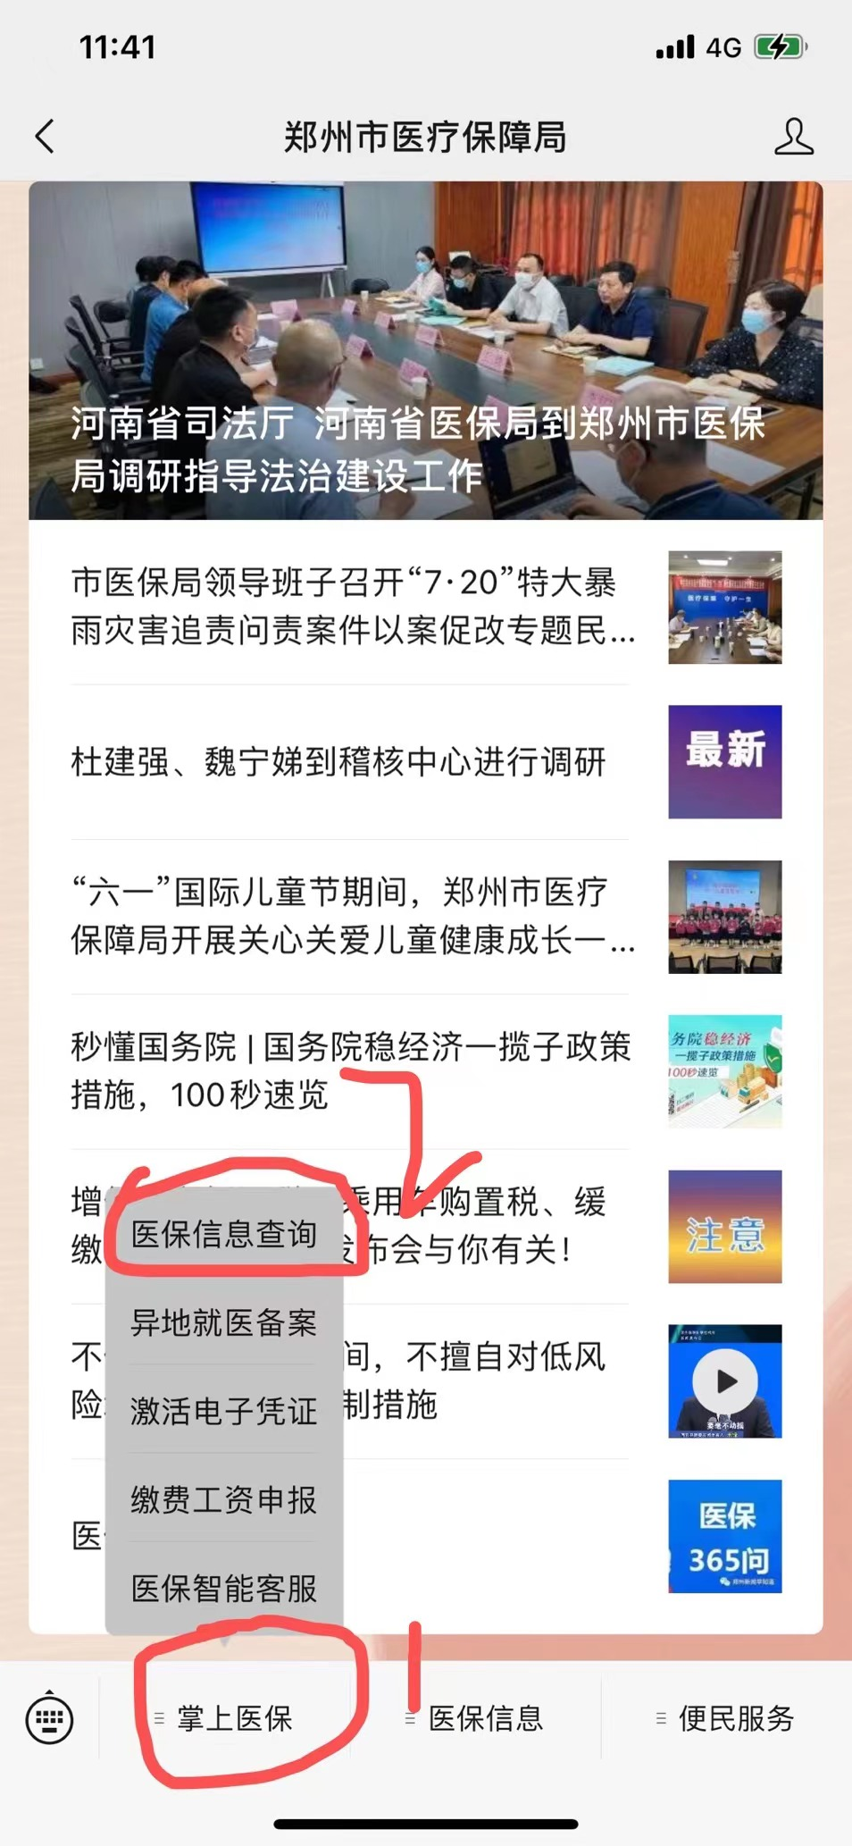

**3.点击底端“服务”，最上端选择“办理”模块**

**保。**

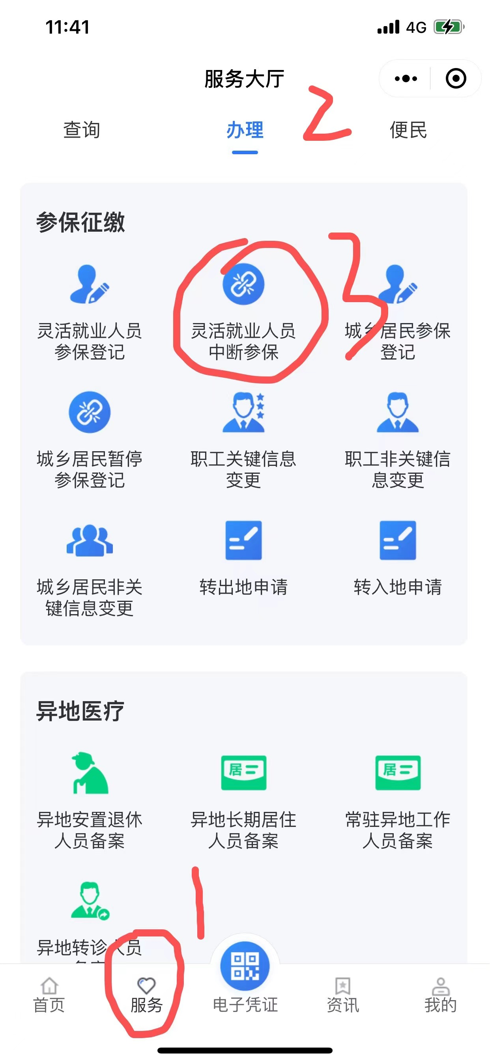

**4.找到“灵活就业人员中断参保”，打开之后按照提示办理停**

**灵活就业中断**

**（养老）**

**按照图中****办理停保**

[**http://www.zzsi.com/home/news/newdetails/4966.html**](http://www.zzsi.com/home/news/newdetails/4966.html)

